"Обед без овощей -
праздник без музыки"

Овощам желудок рад,
Будь то борщ или салат,
А во фруктах – витамин,
Да еще и не один.
Правила рационального питания

- Никогда не переедайте
2.Тщательно пережевывайте пищу.
3. Не употребляйте очень горячую пищу.
4. Не злоупотребляйте сладостями.
5. Больше ешьте зелени, овощей, фруктов.
6. Ужинайте за 2 часа до сна.
7. Установите режим питания.

Запомните!

Постоянная еда без разбора,
второпях может привести к разным неприятностям, вплоть до хронических заболеваний

Чтоб с инфекцией не знаться
И цингой не похваляться,
Ты с лимоном подружись,
В витамины С влюбись.

"Зелень на столе -
здоровье
на сто лет"

А вы знаете, что…
Самая большая белокочанная капуста в мире, выращенная в 1977 году и зарегистрированная в Книге рекордов Гиннеса,
весила 51,6 кг

Запомните!
Что касается овощей и фруктов, можно смело сказать: все они полезны для здоровья, если помнить золотое правило –
все хорошо в меру!

"Щи да каша -
пища наша"

"Ешь правильно-
и лекарство ненадобно"

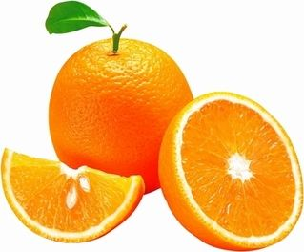

Я – пузатый апельсин,
Доставлю радость и один!
Как откусишь ты разок,
То как будто на часок
Попадешь и вкусишь рай!
Всегда меня ты выбирай,
Жажду мною утоли
И меня благодари.
